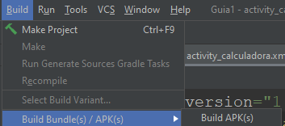

1. Construir el APK
2. Cambiar la vista a Project

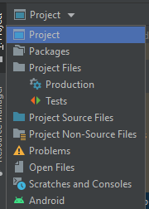

1. Seguir la ruta app>build>outputs>apk>debug>app-debug.apk>Doble Click

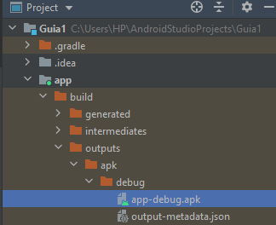

1. Click en classes2.dex

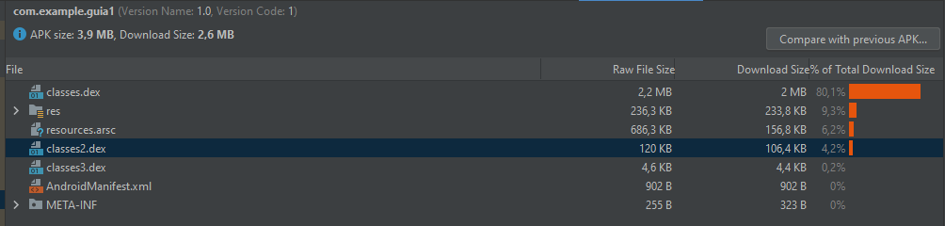

1. En la parte inferior seguir la ruta com>example>guia1>R$id

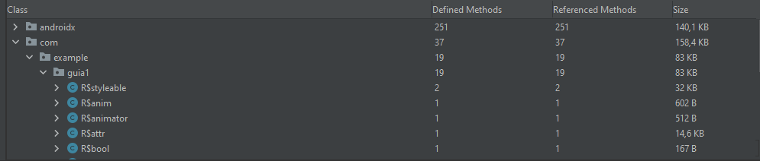

1. En R$id Click derecho > Show ByteCode

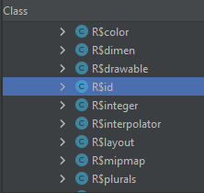

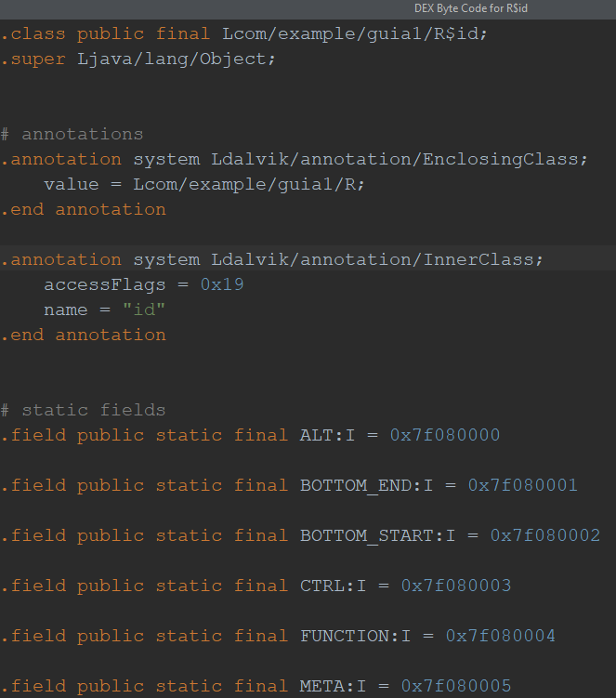

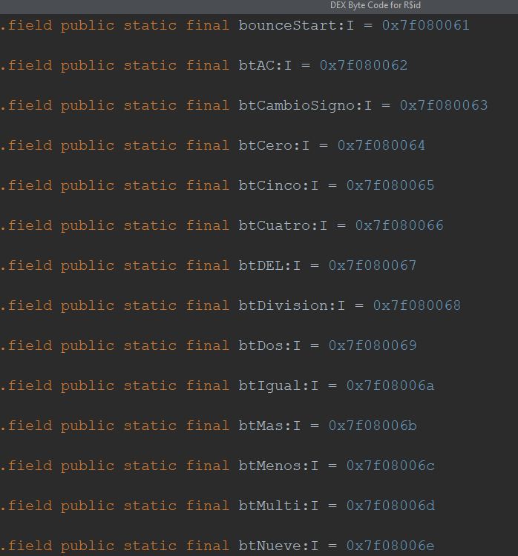

1. Expandir R.id

